**POLICY BRIEF**

**Vers une protection renforcée des travailleur.euse.s domestiques en Tunisie : Défis et recommandations**

Juin 2023

**Résumé exécutif**

Alors que le travail domestique joue un rôle essentiel dans la société tunisienne, les travailleur.euse.s domestiques continuent de faire face à de nombreux défis et obstacles qui compromettent leurs droits et leur protection. Ce Policy Brief examine le cadre légal tunisien relatif au travail domestique, mettant en évidence les lacunes et les avancées, ainsi que les instruments internationaux ratifiés par la Tunisie. Il identifie également les obstacles à l'application effective de la loi et propose des recommandations concrètes pour renforcer la protection des travailleur.euse.s domestiques en Tunisie.

Faits saillants :

- Le cadre légal tunisien : Le policy brief commence par une analyse du cadre légal tunisien relatif au travail domestique, soulignant les lois et les modifications récentes, telles que la loi n°37 de 2021, qui réglemente le travail domestique et interdit l'emploi d'enfants. Cependant, certaines lacunes subsistent et doivent être comblées pour assurer une protection complète des travailleur.euse.s domestiques.

- Obstacles à l'application de la loi : Le brief identifie plusieurs obstacles spécifiques auxquels sont confrontés les inspecteurs du travail et les travailleur.euse.s sociaux dans l'accès aux lieux de travail domestique, compromettant ainsi l'application effective de la loi et la protection des travailleur.euse.s domestiques. Parmi ces obstacles figurent la méconnaissance des droits des travailleur.euse.s domestiques, la peur des représailles et les difficultés liées à l'accès aux lieux de travail.

- Les instruments internationaux : Le brief met en évidence les traités et les conventions internationales, tels que la Convention 189 de l'OIT sur les travailleur.euse.s domestiques et la Convention des Nations unies contre la traite des personnes. Il souligne l'importance de la ratification et de la mise en œuvre de ces instruments pour garantir l'égalité des droits et des protections pour les travailleur.euse.s domestiques.

**INTRODUCTION**

Ce policy brief présente les résultats d'une étude qualitative menée par ASF et ses partenaires sur le cadre légal relatif à la protection des travailleur.euse.s domestiques en Tunisie. L'étude met en évidence les lacunes et les défis dans le cadre légal tunisien, en analysant les dispositions existantes et en proposant des recommandations pour renforcer la protection des travailleur.euse.s domestiques. En s'appuyant sur le cadre normatif international, ce policy brief souligne l'importance d'adopter des mesures concrètes pour garantir des conditions de travail dignes et une protection adéquate aux travailleur.euse.s domestiques en Tunisie. Les recommandations formulées serviront de base à un plan d'action visant à promouvoir l'application effective de la loi et à assurer une meilleure protection des travailleur.euse.s domestiques.

**GARANTIES LÉGALES POUR LE TRAVAIL DOMESTIQUE EN TUNISIE**

La Tunisie a adopté plusieurs lois et accords visant à réglementer le travail domestique et à protéger les droits des travailleur.euse.s domestiques. La loi n°65-25 du 1er juillet 1965 relative à la situation des employés de maison, fixe certaines dispositions concernant les relations employeur-employé et établit des droits et des obligations pour les deux parties. Cette loi a été modifiée et complétée par la loi 2005-32 du 4 avril 2005, qui a relevé l'âge minimum d'emploi de 14 à 16 ans et l'a strictement interdit en vertu de la loi organique n°58[1]. Cependant, des lacunes persistent dans la mise en œuvre de ces protections.

La sous-réglementation constitue l'un des problèmes majeurs du cadre légal tunisien relatif au travail domestique. La loi n°65 ne couvre pas tous les aspects de la relation de travail, notamment en ce qui concerne les heures supplémentaires, les congés maladie, les congés pour maladie professionnelle et les indemnités de licenciement. De plus, les travailleur.euse.s domestiques sont souvent exclus des protections accordées aux autres travailleur.euse.s, tels que les congés payés et les cotisations sociales. Cette situation ne correspond pas aux exigences des normes internationales du travail qui appellent à des conditions de sécurité sociale similaires pour tous les travailleur.euse.s.[2]

Une autre lacune majeure réside dans l'absence d'une définition précise du travail domestique dans la législation. Cela entraîne des incohérences dans l'application des protections prévues par la loi et peut exclure certains travailleur.euse.s domestiques de ces protections simplement parce qu'ils ne sont pas reconnus comme tels. Une définition claire et précise du travail domestique faciliterait l'application des protections existantes et permettrait une meilleure compréhension de la réalité de cette profession en Tunisie.

En outre, les travailleur.euse.s domestiques ont souvent peu de moyens de faire valoir leurs droits en raison de leur statut social et économique, ce qui limite leur accès à la justice. Des améliorations sont nécessaires pour garantir que les travailleur.euse.s domestiques aient accès à des mécanismes de règlement des différends et à des procédures judiciaires accessibles, abordables et non discriminatoires. Il est essentiel de renforcer la reconnaissance du statut des victimes de la traite des êtres humains par le système judiciaire et de développer les capacités des acteurs clés pour améliorer le traitement des affaires liées à la traite des êtres humains.[3]

La Tunisie a fait des progrès significatifs dans la protection des travailleur.euse.s domestiques. Toutefois, pour combler les lacunes identifiées, il était crucial de réviser la législation existante et d'adopter des mesures concrètes pour garantir des conditions de travail dignes, l'égalité des droits et une protection adéquate pour tous les travailleur.euse.s domestiques.

Dans cette optique, la Tunisie a adopté la loi n°61 relative à la prévention et à la répression de la traite des êtres humains, le 3 août 2016. Cette loi vise à protéger les personnes, en particulier les femmes et les enfants, contre la traite des êtres humains. Elle contient des dispositions pour prévenir la traite, réprimer les auteurs de ces actes, protéger et assister les victimes de la traite des êtres humains. En ce qui concerne les travailleur.euse.s domestiques, la loi n°2016-61 prévoit des dispositions pour les protéger contre toutes les formes d'exploitation, y compris la servitude domestique, le travail forcé et l'esclavage moderne. Elle garantit également des mesures de protection, d'assistance et de réintégration pour les victimes, ainsi que des sanctions pénales pour les auteurs de ces actes.

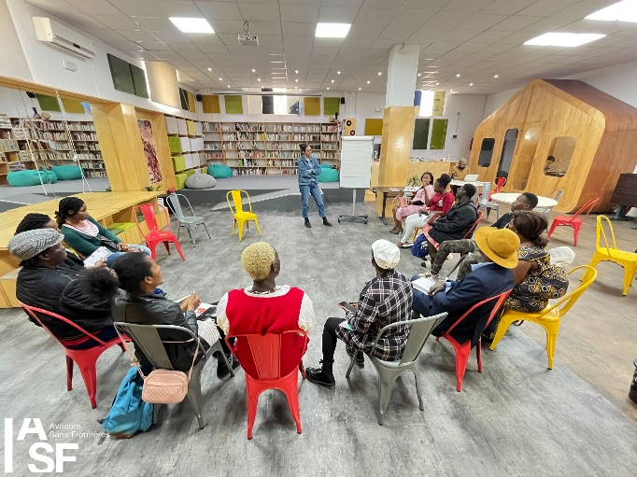

Enfin, la Tunisie a franchi une étape en supplémentaire en adoptant la loi n°37 en 2021, qui réglemente le travail domestique afin de garantir le droit au travail décent, sans discrimination et en respectant la dignité humaine des travailleur.euse.s domestiques. Cette loi interdit l'emploi d'enfants en tant qu'employé.e.s de maison, l'exploitation des travailleur.euse.s domestiques, la violation de leurs droits, ainsi que la détention de leurs papiers. Elle établit les droits et les obligations des employeurs et des employé.e.s, et prévoit des outils pour enquêter sur les cas potentiels de travail domestique, avec l'aide d'inspecteurs chargés de contrôler et d'inspecter les lieux de travail.

Malgré ces avancées législatives, il est essentiel de continuer à surveiller et à améliorer l'application effective de ces lois pour protéger les enfants et les travailleur.euse.s domestiques contre toutes les formes d'exploitation et d'abus.

**OBSTACLES À L'APPLICATION DE LA LOI ET À LA PROTECTION DES TRAVAILLEUR.EUSE.S DOMESTIQUES**

Cette section examine les obstacles spécifiques auxquels sont confronté.e.s les inspecteurs du travail et les travailleur.euse.s sociaux dans l'accès aux lieux de travail où se déroule la servitude domestique, compromettant ainsi l'application effective de la loi et la protection des travailleur.euse.s domestiques.

#### **Une définition imprécise de la servitude domestique**

Bien que la loi n°37-2021 interdise la servitude domestique et fasse référence aux sanctions prévues par la loi n°61-2016 sur la lutte contre la traite des personnes, elle ne fournit pas une définition claire de la servitude domestique. La loi définit l'esclavage comme une situation où s'exercent sur une personne tout ou partie des attributs du droit de propriété, incluant la servitude qui est définie comme une situation où une personne est contrainte de travailler ou de fournir des services sans échappatoire. Cette absence de définition précise peut compromettre l'identification et la poursuite des auteurs de servitude domestique, ainsi que la protection adéquate des travailleur.euse.s domestiques. Une définition claire et précise de la servitude domestique serait essentielle pour renforcer la protection des travailleur.euse.s domestiques et faciliter la lutte contre cette forme d'exploitation.

#### **Difficultés d'accès aux lieux de travail**

Les inspecteurs du travail et les travailleur.euse.s sociaux rencontrent des obstacles significatifs dans l'accès aux lieux de travail où se déroule la servitude domestique. Ces obstacles entravent l'application effective de la loi et compromettent la protection des travailleur.euse.s domestiques. Parmi les défis majeurs figurent :

a. Confidentialité et isolement des lieux de travail : Les travailleur.euse.s domestiques exercent leurs fonctions dans des espaces privés, souvent isolés et éloignés de l'attention publique. Cela rend difficile pour les inspecteurs du travail et les travailleur.euse.s sociaux d'identifier les situations d'exploitation et de servitude domestique. Les employeurs peuvent dissimuler les abus et restreindre l'accès aux lieux de travail, rendant la détection et l'intervention plus complexes.

b. Méfiance et peur des représailles : Les travailleur.euse.s domestiques, en raison de leur statut vulnérable et de leur dépendance économique vis-à-vis de leurs employeurs, peuvent craindre de signaler les abus ou de demander de l'aide. La peur des représailles, notamment la perte de leur emploi, la détérioration de leurs conditions de travail ou même des violences physiques, peut les dissuader de dénoncer les situations d'exploitation.

c. Manque de sensibilisation et d'information : De nombreux travailleur.euse.s domestiques et employeurs ne sont pas pleinement conscients de leurs droits et obligations en vertu de la législation sur le travail domestique. Le manque de sensibilisation et d'information contribue à maintenir un environnement propice à l'exploitation. Il est crucial de mettre en place des programmes de sensibilisation et de fournir des informations claires sur les droits des travailleur.euse.s domestiques et les procédures de signalement des abus.

#### **Faibles effectifs d'inspecteurs du travail et de travailleur.euse.s sociaux**

Le nombre limité d'inspecteurs du travail et de travailleur.euse.s sociaux chargés de surveiller et de protéger les travailleur.euse.s domestiques constitue un autre obstacle majeur. Cette pénurie de ressources humaines rend difficile la couverture adéquate de tous les lieux de travail domestique et limite la fréquence des inspections. En conséquence, de nombreux cas d'exploitation peuvent passer inaperçus ou ne pas être traités en temps opportun.

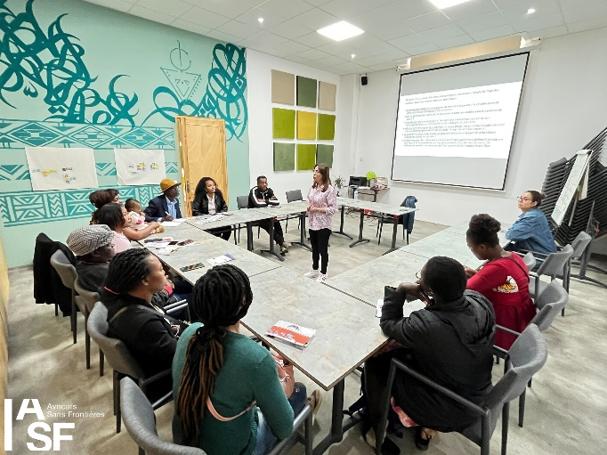

#### **Barrières linguistiques et culturelles**

Les travailleur.euse.s domestiques, souvent migrantes, peuvent être confronté.e.s à des barrières linguistiques et culturelles lorsqu'ils.elles interagissent avec les inspecteurs du travail et les travailleur.euse.s sociaux. La communication limitée peut entraver la compréhension des problèmes et des abus potentiels, rendant difficile l'évaluation de la situation et la fourniture d'une assistance appropriée.

#### **Manque de coopération des employeurs**

Certains employeurs peuvent être réticents à coopérer avec les inspecteurs du travail et les travailleur.euse.s sociaux, ce qui entrave les enquêtes et les procédures de contrôle. Ils peuvent dissimuler des preuves ou refuser l'accès aux lieux de travail, rendant difficile la collecte d'informations et la documentation des abus.

Il est essentiel de surmonter ces obstacles pour renforcer l'application de la loi et protéger efficacement les travailleur.euse.s domestiques contre l'exploitation et la servitude. La section suivante abordera les mesures recommandées pour améliorer l'accès aux lieux de travail et renforcer la protection des travailleur.euse.s domestiques.

**RECOMMENDATIONS**

ASF appelle à :

* **Ratifier et mettre en vigueur les traités et conventions internationales relatifs au travail domestique**, afin d'assurer aux travailleur.euse.s domestiques les mêmes droits et protections que les autres travailleur.euse.s.
* **Rendre compte de la mise en œuvre des traités et conventions internationales ratifiés aux organes de supervision compétents**, tels que l'envoi de rapports périodiques à l'Organisation internationale du Travail, notamment pour la Convention 189 de l'OIT.
* **Établir des mécanismes de surveillance et de vérification de la mise en œuvre de la législation nationale**, en conformité avec les normes internationales énoncées dans les traités et conventions ratifiés. Assurer que les travailleur.euse.s domestiques bénéficient effectivement des protections et des droits énoncés dans ces normes.
* **Modifier l'article 22 de la loi n°37-2021** en remplaçant la disposition existante par une nouvelle disposition qui autorise les agents de l'inspection du travail et les contrôleurs de la Caisse nationale de sécurité sociale à effectuer des missions de contrôle, même sans le consentement de l'employeur, afin de détecter les éventuelles victimes de traite, d'exploitation et d'emploi des enfants.
* **Établir des mécanismes de signalement anonymes et accessibles pour les travailleur.euse.s domestiques,**  leur permettant de signaler les cas de servitude domestique, de traite et d'exploitation en toute sécurité, sans craindre de représailles. Ces mécanismes devraient être largement diffusés, soutenus par des ressources adéquates et garantir la confidentialité des informations fournies. Cela encouragera les victimes potentielles à signaler les abus et facilitera la détection précoce des situations de servitude domestique, permettant ainsi une intervention rapide et appropriée.
* **Établir des mécanismes de protection des droits des travailleur.euse.s domestiques**, tels que des systèmes de plainte et de règlement des différends, pour garantir leur capacité à signaler et à faire valoir leurs droits en toute sécurité.
* **Mettre en place des programmes visant à lutter contre la discrimination et à assurer l'égalité de traitement des travailleur.euse.s domestiques**. Cela peut inclure des campagnes d'information, ainsi que des formations destinées aux employeurs et aux travailleur.euse.s domestiques sur les droits et les responsabilités.

**ASF SOUTIENT L'ACCÈS À LA JUSTICE**

Ce policy brief est le fruit de la contribution d’Arnaud Dandoy, Zeineb Mrouki et Inchirah Zouaoui, sur la base des données collectées dans le cadre d’une étude menée avec la consultante Fadia Khelifi.

***Avocats Sans Frontières*** *est une ONG internationale spécialisée dans la defense des droits humains et le soutien à la justice.*

Responsabilité éditoriale : Chantal Van Cutsem

140 avenue de la chasse, 1040, Bruxelles, Belgique

Cette étude a été soutenue par un financement du Département d'État des États-Unis. Les opinions, les résultats et les conclusions exprimés ici sont uniquement ceux des auteurs et ne reflètent pas nécessairement ceux du Département d'État des États-Unis.

**ANNEXE. PRINCIPAUX INSTRUMENTS JURIDIQUES INTERNATIONAUX RELATIFS AU TRAVAIL DOMESTIQUE**

#### **Instruments de l'OIT :**

**Convention n° 97 sur les travailleurs migrants (révisée), 1949** - Énonce des normes minimales pour la protection des travailleurs migrants, y compris les travailleurs domestiques, en matière de permis de travail, de réglementation des agences de placement, de protection contre la discrimination et de protection sociale.

**Convention n° 143 de l'OIT sur les travailleurs migrants (dispositions complémentaires), 1975** - Complète la Convention n° 97 en renforçant les dispositions relatives à la protection des travailleurs migrants et en prévoyant des mesures pour aider les travailleurs migrants à s'installer dans leur pays d'accueil.

**Convention n° 156 sur les travailleurs ayant des responsabilités familiales, 1981** - Énonce des normes minimales pour protéger les travailleurs domestiques, ainsi que d'autres travailleurs ayant des responsabilités familiales, contre la discrimination et garantir leur droit à un temps suffisant pour s'occuper de leur famille.

**Convention n° 181 sur les agences d'emploi privées, 1997** - Prévoit des normes minimales pour réglementer les agences d'emploi privées et garantir que les travailleurs domestiques ne soient pas exploités par ces agences.

**Recommandation n° 198 sur la relation de travail, 2006** - Donne des orientations pour promouvoir des relations de travail fondées sur la protection et le respect des droits des travailleurs domestiques.

**Cadre multilatéral de l'OIT pour les migrations de main-d’œuvre**, 2006 - Principes et lignes directrices non contraignants pour une approche des migrations de main-d’œuvre fondée sur les droits, visant à protéger les travailleurs domestiques contre l'exploitation et la discrimination lors des migrations de main-d'œuvre.

**Convention n° 189 de l'OIT sur les travailleurs et travailleuses domestiques, 2011** - Principal instrument international spécifiquement dédié à la protection des travailleurs domestiques. Enonce des normes minimales pour garantir des conditions de travail décentes aux travailleurs et travailleuses domestiques, notamment en matière de rémunération équitable, de durée du travail, de sécurité et de santé au travail, de repos hebdomadaire, de protection contre toutes formes de discrimination et de protection sociale.

**Recommandation n° 201 de l'OIT sur les travailleurs et travailleuses domestiques, 2011** - Accompagne la Convention n° 189 et donne des orientations supplémentaires sur la mise en œuvre de cette convention. Aborde des sujets tels que la formation professionnelle, la sécurité et la santé au travail, les relations professionnelles et les mécanismes de protection des droits des travailleurs domestiques. Encourage les États à ratifier la Convention n° 189 et à mettre en place un cadre juridique et institutionnel pour garantir son application effective.

Ces instruments de l'OIT, la Convention n° 189 et la Recommandation n° 201, visent à améliorer les conditions de travail des travailleurs domestiques, à protéger leurs droits fondamentaux et à promouvoir leur inclusion sociale. Ils appellent les États à prendre des mesures pour garantir l'égalité de traitement des travailleurs domestiques, en leur accordant les mêmes droits et protections que les autres travailleurs. La ratification de la Convention n° 189 et la mise en œuvre de ses dispositions constituent une étape importante pour lutter contre l'exploitation et la discrimination dans le travail domestique et pour assurer la protection des travailleurs et travailleuses domestiques.

**Convention n° 190 de l'OIT sur la violence et le harcèlement dans le travail, 2019** - Vise à prévenir et à combattre la violence et le harcèlement dans le travail, y compris dans le travail domestique, en établissant des normes de protection et en encourageant des relations de travail fondées sur le respect et la dignité.

#### **Instruments des Nations unies :**

**Convention des Nations unies contre la criminalité transnationale organisée, 2000** - Énonce des dispositions pour combattre la traite des personnes, y compris la servitude domestique.

**Convention des Nations unies sur la lutte contre la traite des êtres humains, en particulier des femmes et des enfants, 2000** - Définit la traite des personnes et énonce des dispositions pour prévenir, poursuivre et protéger les victimes de la traite.

**Protocole additionnel à la Convention des Nations unies contre la criminalité transnationale organisée pour prévenir, réprimer et punir la traite des personnes, en particulier des femmes et des enfants, 2000** - Renforce les dispositions de la Convention en fournissant des orientations supplémentaires pour la prévention, la répression et la répression de la traite des personnes.

Il est important de noter que la ratification de ces conventions internationales ne garantit pas automatiquement leur application dans la législation nationale. Il est crucial que les dispositions de ces instruments soient transposées dans la législation nationale et que les autorités les appliquent efficacement pour protéger les travailleurs domestiques contre toutes les formes de violations de leurs droits.

1. Cette loi prévoit des sanctions pénales, telles que des peines de prison et des amendes, pour les employeurs qui enfreignent cette interdiction, renforçant ainsi la protection des enfants et des travailleurs domestiques.
2. Mzid, N. (2022) La réforme du travail domestique en Tunisie, Actualités juridiques et internationales, 1, p. 158-159
3. Source : https://www.asf.be/wp-content/uploads/2020/01/Policy-Brief-La-traite-des-%C3%AAtres-humains-en-Tunisie-la-lutte-contre-l%E2%80%99impunit%C3%A9-est-primordiale-pour-pr%C3%A9venir-le-crime.pdf